
DOCUMENT DE CONCEPTION

DIGITALISATION DES AUDIENCES ET DELIBERES DIRECTION JURIDIQUE

Type de document | Conception - Version : V1.1
Rédigé par | KENMOE MBEUKEM Loïc Luc
Validé par | DEUMO DEUMO Léonce | Chef de Département Développement - DSI
Programme | Ingénierie logicielle - K-FOKAM Arts et Métiers (KFOKAM-48)
Structure d'accueil | Afriland First Bank Cameroun - Direction des Systèmes d'Information (DSI)
Objet : | Traduction des besoins fonctionnels et des modèles UML en solution technique (architecture, technologies, déploiement)
Encadreur opérationnel | DEUMO DEUMO Léonce - Chef de Département Développement, DSI
Date | 19 Octobre 2026

Confidentialité
Ce document ne saurait être divulgué en partie ou en totalité verbalement ou par écrit, y compris par les moyens de la photocopie, à une tierce personne sans une autorisation écrite de Afriland First Bank.
Ce document ainsi que les annexes et tout autre document qui y sont rattachés, sont la propriété d'Afriland First Bank et doivent lui être retournés à sa demande.

TABLE DES MATIÈRES

1. INTRODUCTION 4
1.1 Contexte du projet 4
1.2 Portée de la conception 4
1.3 Hors-portée de la conception 4
1.4 Références 4
1.5 Glossaire des sigles 4
2. EXIGENCES NON FONCTIONNELLES (RAPPEL ET AFFINAGE) 5
3. ARCHITECTURE TECHNIQUE ET CHOIX TECHNOLOGIQUES (FG15) 5
3.1 Architecture cible 5
3.1.1 Justification du choix architectural - Monolithe modulaire 5
3.2 Justification des choix 6
3.2 Vue d’ensemble de l’architecture 7
4. CLASSIFICATION D’IVAR JACOBSON 7
5. DIAGRAMMES DE SÉQUENCE TECHNIQUES (FG16) 7
5.1 Création d’un dossier (UC-DOS-01) 8
5.2 Workflow de la demande de frais (UC-INT-01 à UC-INT-04) 8
5.3 Suppression d’un document avec approbation (UC-GED-03) 9
5.4 Planification d’une audience (UC-AUD-01) 9
5.5 Partage d'une pièce avec l'avocat constitué (UC-GED-05) 9
5.6 Manquement au compte rendu et demande d'explication (UC-INT-11) 11
6. DIAGRAMMES DE CLASSES TECHNIQUES (FG17) 11
6.1 Fragment - Cœur métier (Dossiers, Étapes, Audiences, Délibérés, Décisions) 11
6.3 Fragment - GED et Alertes 13
6.4 Fragment - Publications (Comptes rendus et autres documents d’avocat) 14
6.5 Fragment - Décisions définitives 14
6.6 Fragment - Évolutions (agences, demandes d’explication, partage) 15
7. DIAGRAMME DE PAQUETAGE (FG18) 15
7.1 Évolutions du diagramme de paquetage 16
8. ARCHITECTURE DE DÉPLOIEMENT (DPL) 17
8.1 Spécifications des conteneurs (docker-compose.yml) : 17
8.2 Zonage réseau et exposition externe 18
9. MATRICE DE TRAÇABILITÉ (EXIGENCES ↔ CONCEPTION) 18
10. ANALYSE D’IMPACT ET RISQUES 19
11. CONSIDÉRATIONS DE MISE EN ŒUVRE 19
11.1 Estimation d’effort 19
11.2 Planning prévisionnel 19
11.3 Dépendances 20
11.4 Besoins en formation 20
11.5 Supervision et monitoring 20
12. ANNEXES 20
12.1 Scripts SQL de création de la base de données (extrait) 20

1. INTRODUCTION

1.1 Contexte du projet
Le présent document constitue le document de conception technique de la plateforme de digitalisation des audiences et délibérés. Il a pour objectif de traduire les besoins fonctionnels et les modèles UML du document d’analyse (, DSE système, DCL métier, DET, DAC : REF-03DCU) en solution technique intégrant :
- Les choix d’architecture et de technologies.
- Les diagrammes de séquence techniques (avec la classification d’Ivar Jacobson).
- Les diagrammes de classes techniques (avec types, visibilités, stéréotypes).
- Le diagramme de paquetage (organisation des couches).
- L’architecture de déploiement.
- Les considérations de mise en œuvre.
Note : Le Dictionnaire de données et le Contrat d’API REST, bien qu’issus de cette phase de conception, font l’objet de documents dédiés pour en faciliter la maintenance et la réutilisation par les équipes de développement. Ils sont livrés séparément.

1.2 Portée de la conception
La conception couvre l’intégralité du périmètre fonctionnel défini dans les spécifications (REF-01) et analysé dans le document d’analyse (REF-03) :
- Gestion des dossiers (création, affectation, consultation, modification de statut).
- Gestion des audiences (planification, compte rendu, calendrier).
- Gestion des délibérés (enregistrement, prorogation, rabattement, recours).
- Gestion des intervenants (demandes de frais, publications, répertoire).
- Gestion documentaire (GED).
- Alertes et notifications.
- Décisions définitives et reporting.

1.3 Hors-portée de la conception
Sont exclus de la conception technique :
- L’intégration technique avec le corebanking, la comptabilité et INTRA V2 (hors Keycloak).
- Le portail client.
- Le stockage et le hachage des mots de passe : ces fonctions sont entièrement déléguées à Keycloak ; l'application Spring Boot n'implémente aucune gestion de credentials.

1.4 Références
- Document de spécifications fonctionnelles et non fonctionnelles (REF-01) : Besoins métier et règles de gestion.
- Note de présentation du projet (REF-02) : Cadrage stratégique.
- Document d’analyse (REF-03) : Modèles UML (DCU, DSE, DCL, DET, DAC).

1.5 Glossaire des sigles
- DJ : Directeur Juridique
- DJA : Directeur Juridique Adjoint
- GFC : Gestionnaire de fonds de commerce
- GED : Gestion Électronique des Documents
- RBAC : Role Base Access
- SSO : Single Sign-On (Authentification unique)
- SOA : Service-Oriented Architecture
- JPA : Java Persistence API
- API : Application Programming Interface

2. EXIGENCES NON FONCTIONNELLES (RAPPEL ET AFFINAGE)
ID | Catégorie | Exigence | Cible | Rationale / Justification
NF-PERF-01 | Performance | Temps de réponse des requêtes courantes | < 2 secondes | 50 utilisateurs simultanés en phase pilote
NF-PERF-02 | Performance | Temps de génération d’un rapport | < 10 secondes | Exigence métier (RG-REP-02)
NF-DISP-01 | Disponibilité | Disponibilité de la plateforme | Phase pilote /recette : > 95 % (plages horaires ouvrées)  Phase production : > 98 % (24/7) | Criticité du service (suivi des délais). La cible de production requiert les dispositifs décrits en §8.1 (redondance, sauvegarde, supervision).
NF-SEC-01 | Sécurité | Authentification via Keycloak | OIDC / JWT | SSO et RBAC
NF-SCAL-01 | Scalabilité | Utilisateurs simultanés supportés | > 50 | Phase pilote, expansion CEMAC
NF-MAIN-01 | Maintenabilité | Code documenté, plugins maintenus | Standards Spring Boot / Next.js | Évolutivité future
NF-CONF-01 | Conformité | RGPD / Conservation des données | À définir avec DRH | Conformité légale
NF-MON-01 | Monitoring | Supervision des alertes critiques | Taux de délivrance > 99 %, délai < 1 minute | Les alertes sont le cœur de valeur du système (RSK-04). Un monitoring en production permet de détecter les défaillances et d'assurer la fiabilité des notifications.

3. ARCHITECTURE TECHNIQUE ET CHOIX TECHNOLOGIQUES (FG15)

3.1 Architecture cible
L'architecture retenue est une architecture n-tiers monolithe modulaire, s'inspirant des principes du SOA (découpage en services métier, interfaces bien définies) mais déployée comme un unique artefact. Elle est structurée en quatre couches logicielles distinctes :

Couche | Rôle | Technologies
Présentation (Frontend) | Interface utilisateur (IHM) | Next.js (React), TypeScript, Tailwind CSS
Coordination (Backend) | Contrôleur, logique applicative | Spring Boot 3, Java 21, Spring Security
Services (Backend) | API REST, transactions, gestion des règles métier | Spring Boot, Spring Data JPA
Persistance (Base de données) | Stockage des données métier, GED | PostgreSQL 17, MinIO (S3)

3.1.1 Justification du choix architectural - Monolithe modulaire
L’architecture retenue pour la plateforme est un monolithe modulaire (parfois appelé modular monolith). Elle repose sur une séparation stricte des responsabilités en couches (Dialogue → Contrôleur → Entité) et en modules fonctionnels (Dossiers, Intervenants, GED, Reporting, etc.), le tout déployé comme un unique artefact backend (Spring Boot).
Ce choix a été motivé par les critères suivants :

Critère | Analyse
Taille et composition de l’équipe | Le développement est conduit par un seul ingénieur. Un monolithe modulaire réduit la complexité de coordination, de communication inter-services et de gestion des versions.
Délai de réalisation | Le planning prévisionnel de 10 à 12 semaines est compatible avec un développement monolithique, mais serait difficile à tenir avec une architecture microservices (orchestration, service discovery, transactions distribuées).
Performance | Les exigences (temps de réponse < 2s, 50 utilisateurs simultanés) sont largement atteignables avec un monolithe bien conçu (cache, indexation SQL, appels locaux sans latence réseau).
Simplicité opérationnelle | Un unique conteneur backend simplifie les logs, le monitoring, les tests d’intégration et le déploiement local (Docker). La transmission à la DSI pour l’intégration en production en est facilitée.
Évolutivité future | La modularité par packages (Dossiers, Frais, GED, etc.) et par couches (Dialogue, Contrôleur, Entité) permet, si les besoins évoluent, d’extraire un module en microservice sans refonte totale. Les points d’intégration futurs (corebanking, comptabilité, INTRA V2) sont conçus comme des interfaces API, isolés de la logique métier.

En conclusion, ce choix architectural garantit simplicité, rapidité de livraison et performance, tout en offrant une capacité d’évolution vers une architecture distribuée si la charge ou l’organisation l’exige ultérieurement.

3.2 Justification des choix
Choix | Raison
Next.js | Framework React avec rendu côté serveur, API routes intégrées.
Spring Boot 3 | Mature, intégration Keycloak (Spring Security), JPA, transactionnel.
PostgreSQL 17 | ACID, contraintes d’intégrité, support JSON pour logs.
MinIO | Stockage S3-compatible pour les documents (10 Mo max), accès sécurisé par liens temporaires.
Keycloak | SSO, RBAC, OIDC, intégration avec Spring Security.
Docker | Isolation, reproductibilité, déploiement local

3.2 Vue d’ensemble de l’architecture
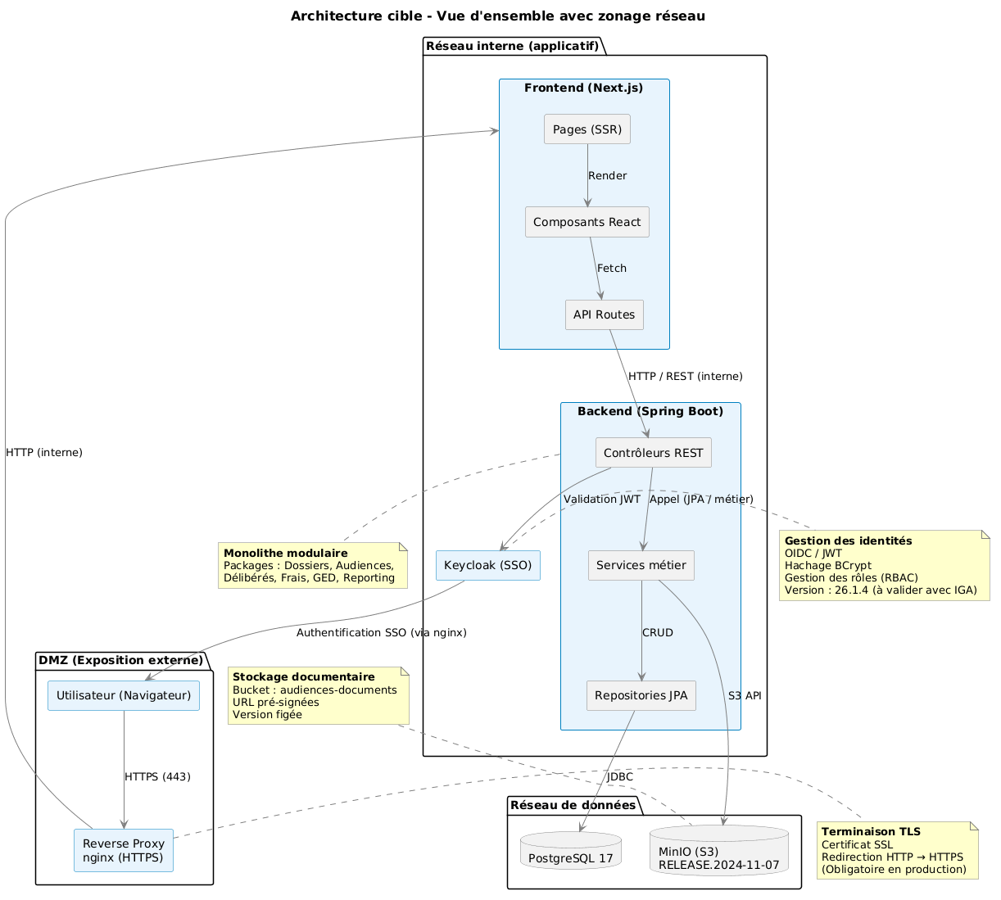

4. CLASSIFICATION D’IVAR JACOBSON
La conception introduit une classification en trois types de classes, conformément à la méthode UP7 :
Stéréotype | Rôle | Règles d’association | Exemple dans votre projet
<<Dialogue>> | Interface homme-machine (IHM). Gère les interactions avec l’utilisateur. | Ne peut être associé qu’à des <<Dialogue>> ou des <<Contrôleur>>. | DialogueCreationDossier, DialogueListeDossiers
<<Contrôleur>> | Coordination, enchaînement, contrôle des objets. Gère la logique applicative. | Peut être associé à tous les types. | CTRLCreationDossier, CTRLWorkflowFrais
<<Entité>> | Informations durables, souvent persistantes. Issues du domaine métier. | Ne peut être associé qu’à des <<Entité>> ou des <<Contrôleur>>. | Dossier, Audience, Avocat, DemandeFrais

5. DIAGRAMMES DE SÉQUENCE TECHNIQUES (FG16)
Les diagrammes de séquence techniques remplacent l’acteur « Système » par des objets techniques stéréotypés (Dialogue, Contrôleur, Entité). Seuls les échanges entre ces couches sont représentés.

5.1 Création d’un dossier (UC-DOS-01)
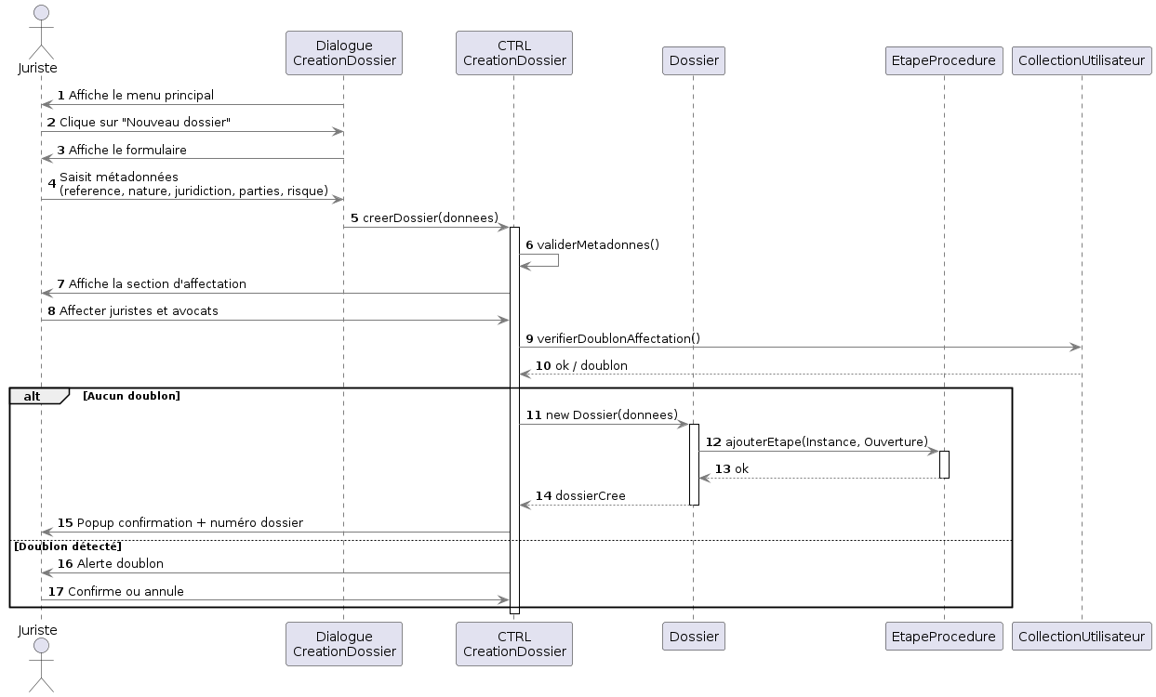

5.2 Workflow de la demande de frais (UC-INT-01 à UC-INT-04)
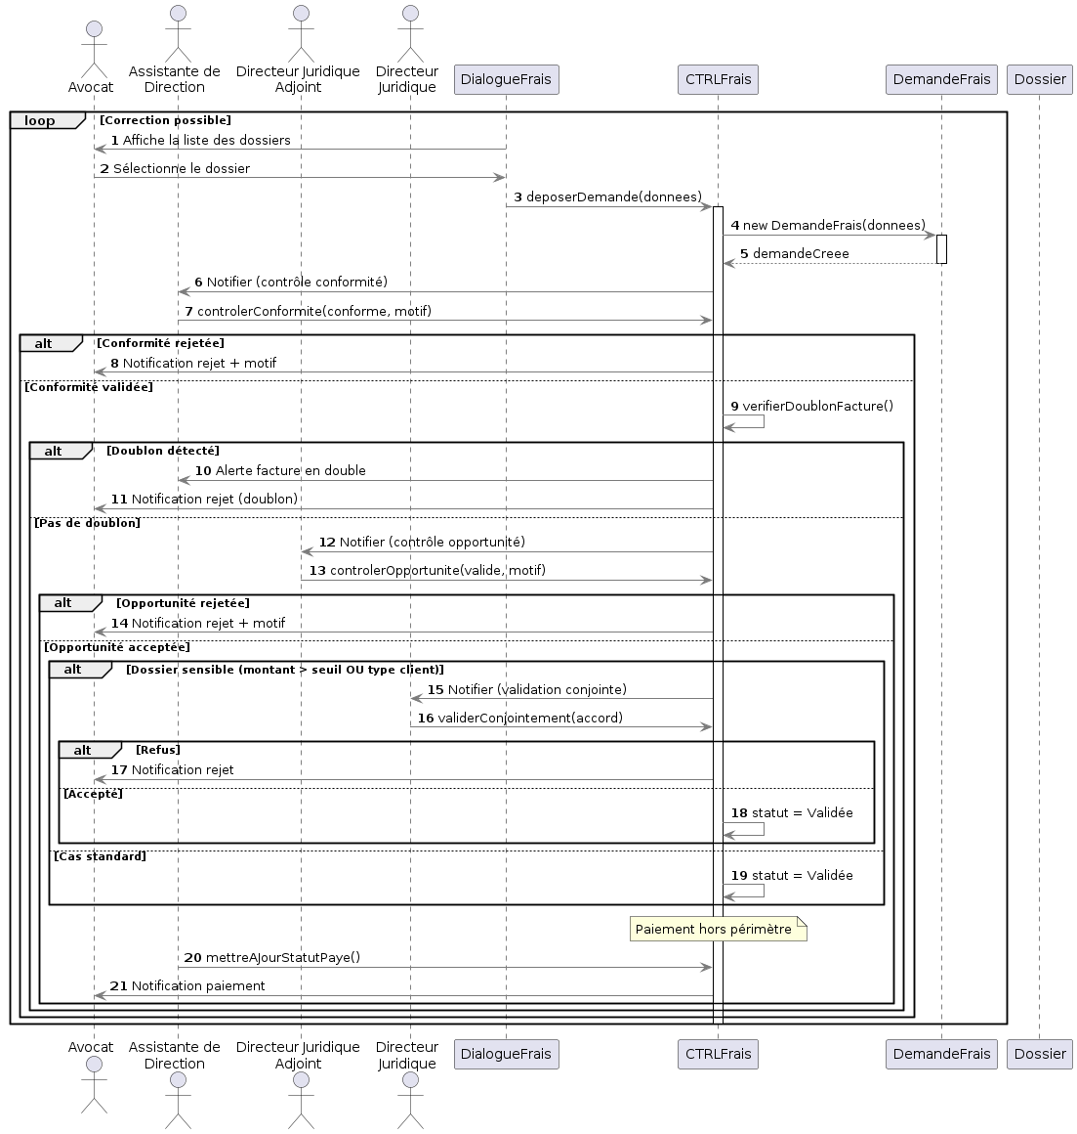

5.3 Suppression d’un document avec approbation (UC-GED-03)
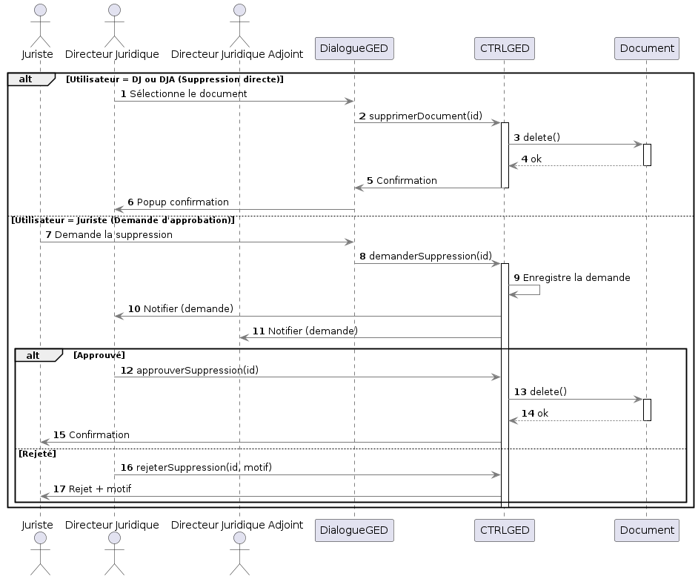

5.4 Planification d’une audience (UC-AUD-01)
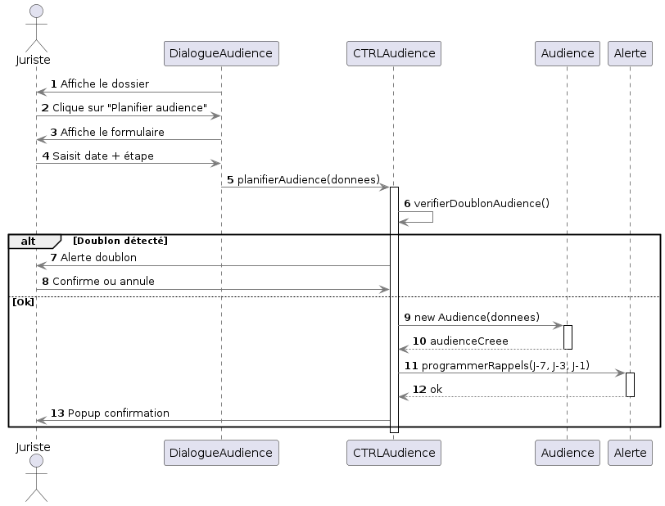

5.5 Partage d'une pièce avec l'avocat constitué (UC-GED-05)
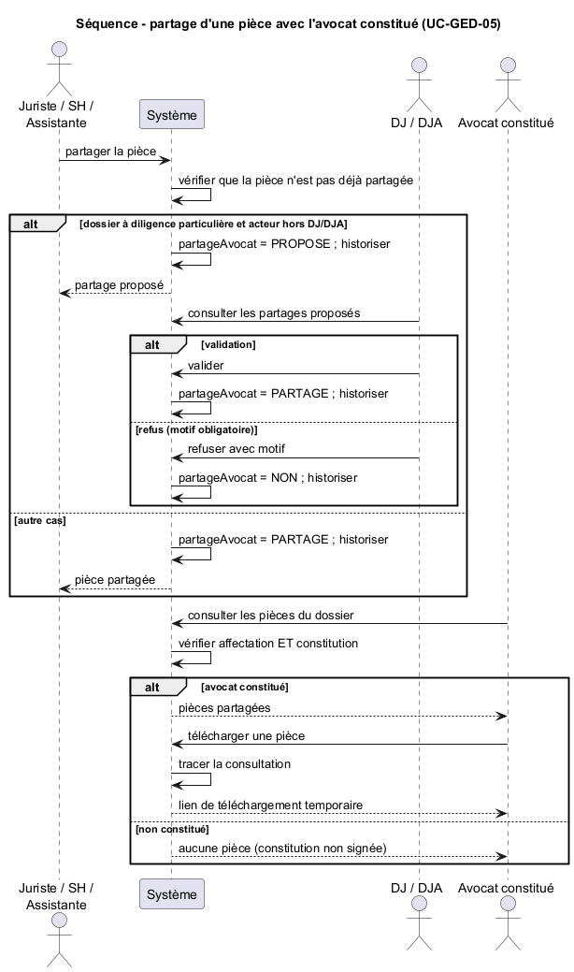

5.6 Manquement au compte rendu et demande d'explication (UC-INT-11)
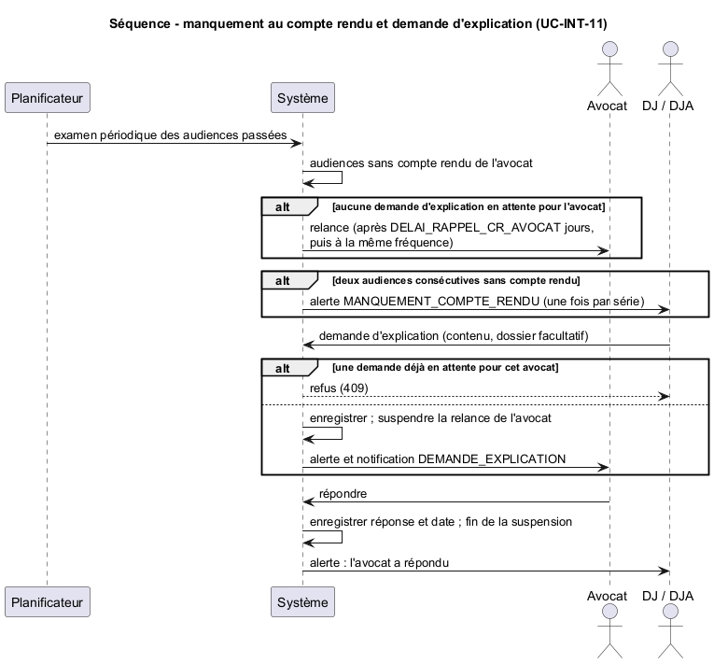

6. DIAGRAMMES DE CLASSES TECHNIQUES (FG17)
Les classes d’analyse sont enrichies avec :
- Les stéréotypes <<Dialogue>>, <<Contrôleur>>, <<Entité>>.
- Les types techniques (String, Long, LocalDate, List, Boolean, Double).
- Les visibilités (- privé, + public, # protégé).
- Les contraintes ({ordered}, {interdit}).

6.1 Fragment - Cœur métier (Dossiers, Étapes, Audiences, Délibérés, Décisions)
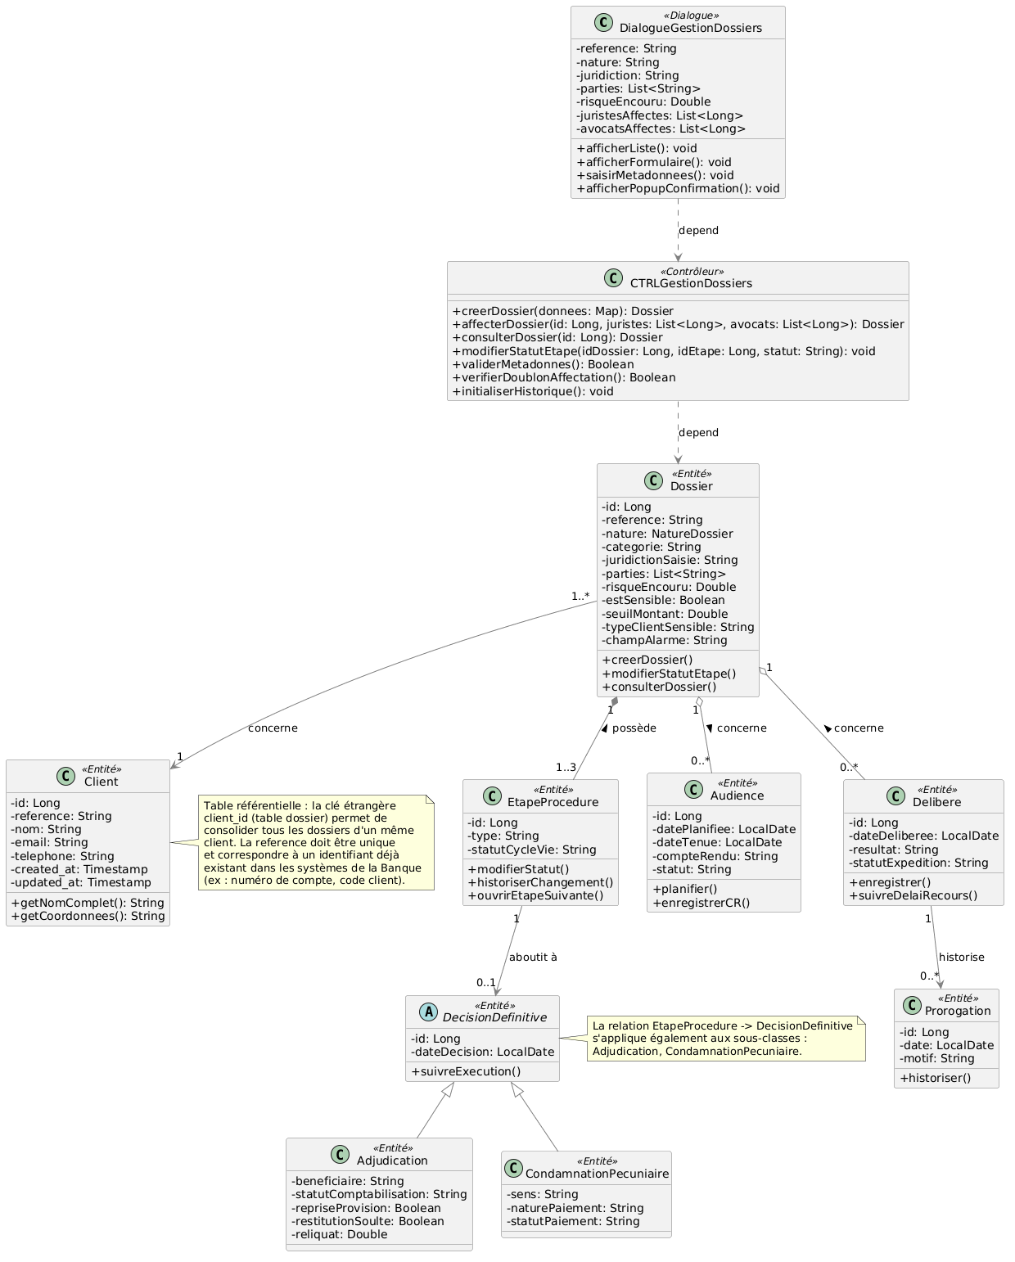
6.2 Fragment - Intervenants et Demandes de frais
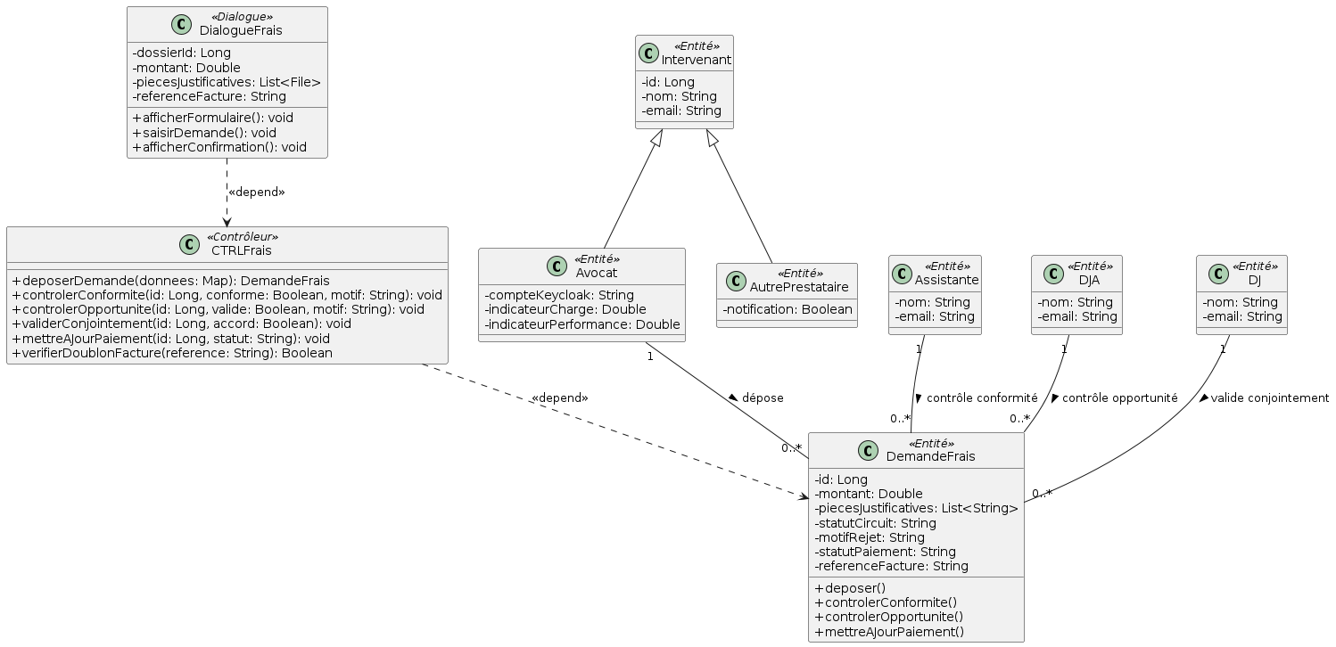

6.3 Fragment - GED et Alertes
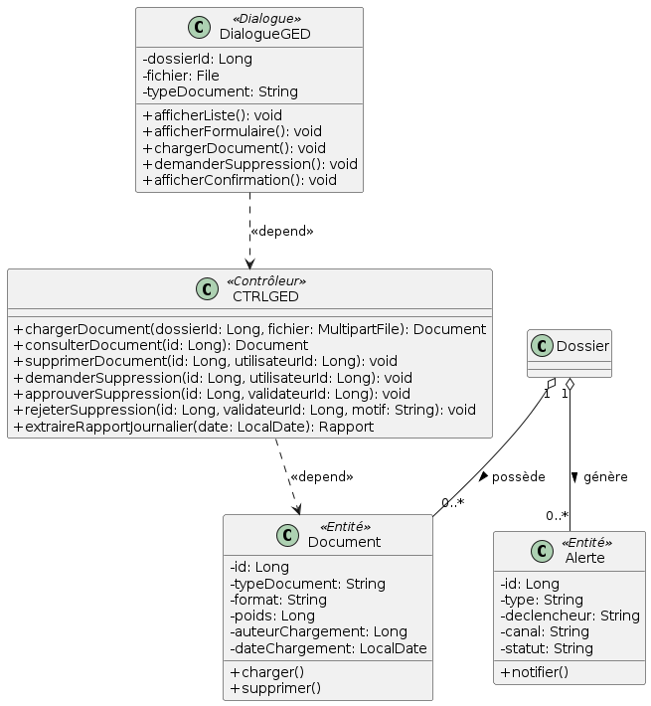

6.4 Fragment - Publications (Comptes rendus et autres documents d’avocat)
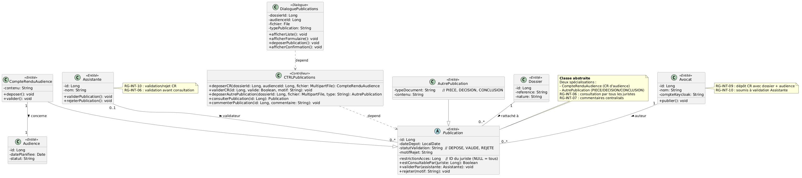

6.5 Fragment - Décisions définitives

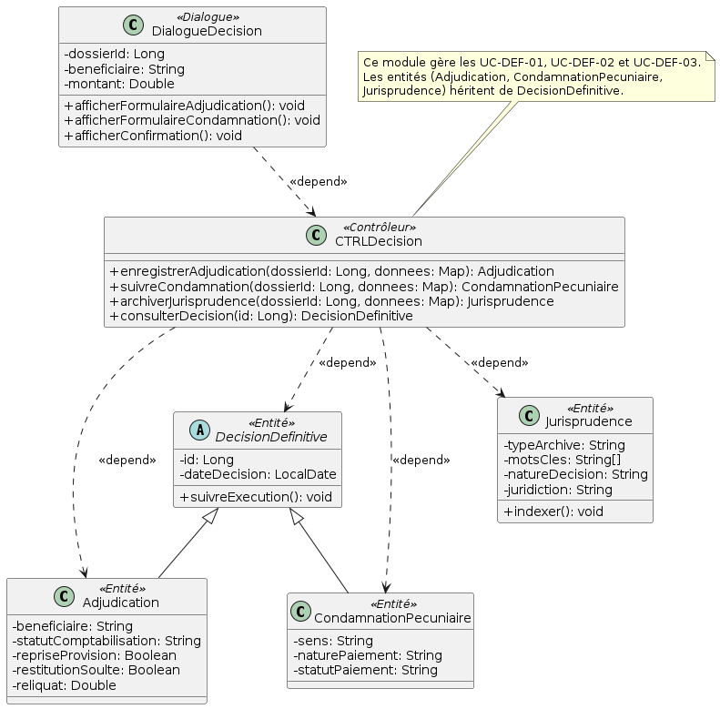

6.6 Fragment - Évolutions (agences, demandes d’explication, partage)
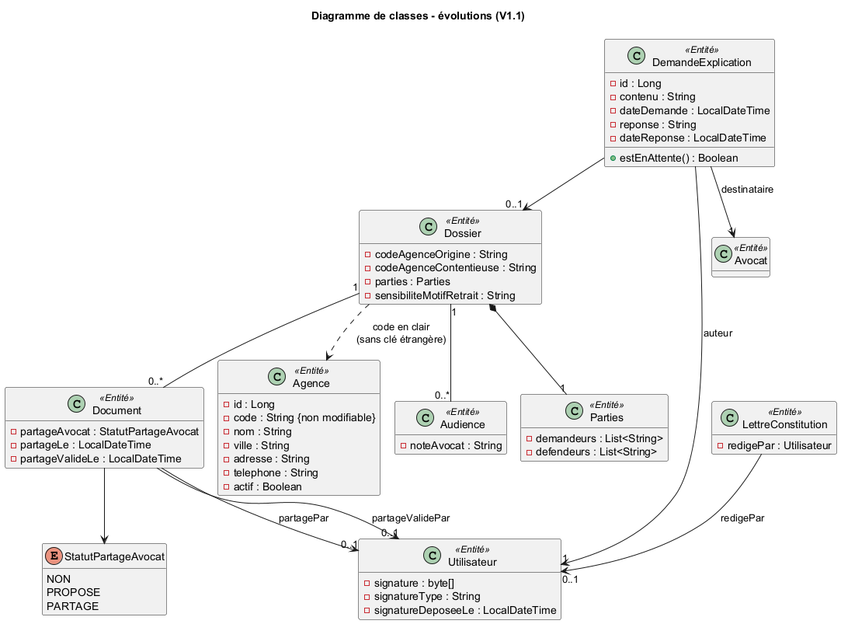

7. DIAGRAMME DE PAQUETAGE (FG18)
Le diagramme de paquetage organise les classes par couche technique et par module fonctionnel.
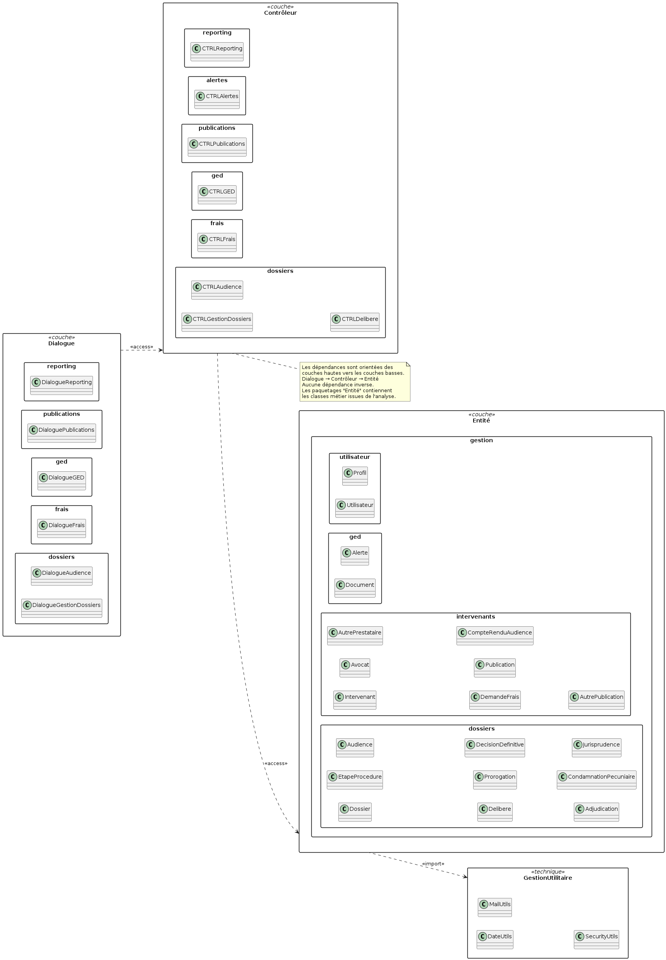

7.1 Évolutions du diagramme de paquetage
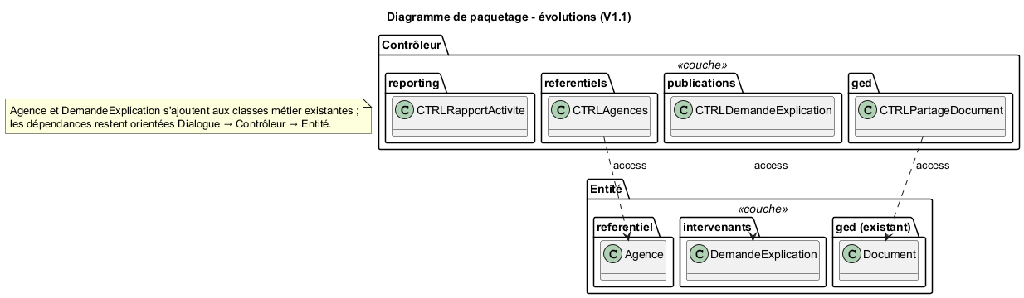

8. ARCHITECTURE DE DÉPLOIEMENT (DPL)
L’architecture de déploiement repose sur des conteneurs Docker orchestrés par Docker Compose.
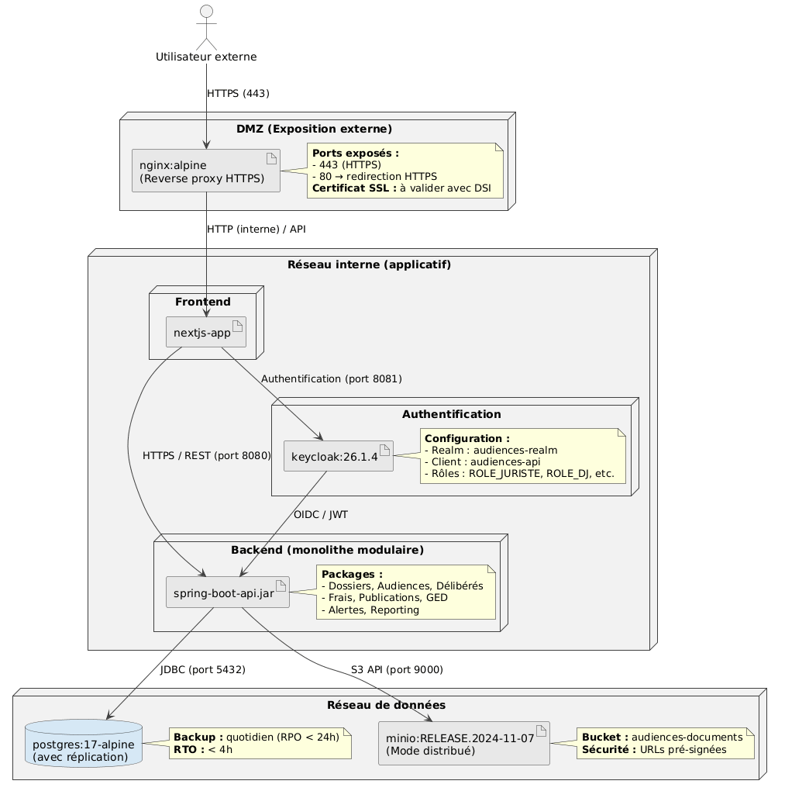
Le schéma ci-dessus intègre nginx comme reverse proxy obligatoire assurant la terminaison TLS. Les flux entrants transitent par nginx (port 443) avant d'être routés vers le backend Spring Boot (port 8080). Les services Keycloak (port 8081), MinIO (port 9000) et PostgreSQL (port 5432) sont accessibles uniquement depuis le réseau interne.

8.1 Spécifications des conteneurs (docker-compose.yml) :
Service | Image | Port exposé | Rôle
frontend | node:18-alpine (build Next.js) | 3000 | Interface utilisateur React SSR
backend | openjdk:21-jdk-slim | 8080 | API Spring Boot
postgreSQL | postgres:17-alpine | 5432 | Base de données relationnelle
keycloak | quay.io/keycloak/keycloak:26.6.4 | 8081 | Authentification SSO / RBAC
minio | minio/minio:RELEASE.2024-11-07T00-52-20Z (ou version stable à valider avec DSI | 9000 | Stockage GED (S3-compatible)
nginx | nginx:alpine | 443 (HTTPS) / 80 (redirection) | Reverse proxy et terminaison TLS : reçoit les requêtes HTTPS du frontend, les transmet au backend, et gère les certificats SSL.
Commandes de déploiement local :
- Construction et lancement des conteneurs : docker-compose up -d --build
- Vérification des logs : docker-compose logs -f
- Arrêt des conteneurs : docker-compose down

8.2 Zonage réseau et exposition externe
La plateforme étant accessible à des avocats externes (via Internet), les règles suivantes s'appliquent :
Zone réseau | Composants | Ports exposés | Règles de filtrage
DMZ (zone démilitarisée) | nginx (reverse proxy HTTPS) | 443 (HTTPS), 80 (redirection HTTP → HTTPS) | Ouvert aux requêtes externes. Seul nginx est exposé.
Réseau interne (backend) | Spring Boot (backend), Keycloak, MinIO | Backend : 8080 (interne) Keycloak : 8081 (interne)  MinIO : 9000 (interne) | Accessible uniquement depuis nginx et depuis le réseau interne (DSI). Pas d'exposition directe vers l'extérieur.
Réseau de données | PostgreSQL | 5432 (interne) | Accessible uniquement depuis le backend Spring Boot. Pas d'exposition réseau externe.

Flux réseau :
Utilisateur externe → Internet → HTTPS (443) → nginx (DMZ) → Backend (8080, interne) → PostgreSQL / Keycloak / MinIO
Dans ce document de conception, nous avons défini une architecture avec DMZ, réseau interne et réseau de données. L’ exposition externe sera alors :

Environnement | URL | Justification
Production | https://audiences-api.[domaine-banque].com/v1 | Exposition externe via HTTPS, terminaison TLS sur nginx (DMZ)
Recette | https://audiences-api-recette.[domaine-banque].com/v1 | Environnement de validation, accessible aux utilisateurs métier
Développement | http://localhost:8080/api/v1 | Environnement local, sans HTTPS

9. MATRICE DE TRAÇABILITÉ (EXIGENCES ↔ CONCEPTION)
Exigence fonctionnelle (FR) | Composant technique concerné | Diagramme de séquence associé
FR DOS 01 à FR DOS 04 | CTRLGestionDossiers, Dossier, EtapeProcedure | Création d’un dossier
FR AUD 01 à FR AUD 05 | CTRLAudience, Audience, Alerte | Planification d’audience
FR DEL 01 à FR DEL 05 | CTRLDelibere, Delibere, Prorogation | (DSE associé)
FR INT 01 à FR INT 05 | CTRLFrais, DemandeFrais, Assistante, DJA, DJ | Workflow de la demande de frais
FR GED 01 à FR GED 03 | CTRLGED, Document | Chargement et suppression de documents
FR REP 01 à FR REP 03 | CTRLReporting, Rapport | (DSE associé)
FR-REP-03 (vue consolidée par client) | Client, Dossier (relation FK) | (Reporting)
FR-DOS-05 (réviser la diligence particulière) | DossierController, DossierService, Dossier | (Création d’un dossier)
FR-INT-10 (demande d’explication) | DemandeExplicationController, DemandeExplicationService, CompteRenduAttenduScheduler, DemandeExplication | -
FR-GED-05 (partage avec l’avocat) | PartageDocumentController, PartageDocumentService, PortailAvocatService, Document | -
FR-REP-04 (rapports d’activité) | ReportingController, RapportNominatifService, HistoriqueAction | -

10. ANALYSE D’IMPACT ET RISQUES
ID | Risque | Probabilité | Impact | Mitigation
RSK-01 | Incompatibilité avec Keycloak | Faible | Élevé | Audit technique préalable, test de l’intégration OIDC
RSK-02 | Résistance au changement des juristes | Moyenne | Moyen | Implication DRH dans la validation, formation hands-on
RSK-03 | Perte de données en phase de migration (reprise des dossiers existants depuis les fichiers Excel/archives physiques) | Faible | Élevé | Backup complet avant toute opération de saisie massive ; script de contrôle (pas de migration automatique) pour valider la cohérence des données reprises. Qualification et validation par la Direction Juridique (échantillon de dossiers). Plan de reprise prévu au planning (§11.2).
RSK-04 | Délai de recours manqué si alerte non fonctionnelle | Élevé | Critique | Tests intensifs des déclencheurs d'alertes en environnement de recette, couplés à un monitoring en production des événements de déclenchement et des échecs de notification (taux de délivrance, délai de diffusion). Mise en place de tableaux de bord dédiés à la supervision des alertes critiques pour la Direction Juridique
RSK-05 | Indisponibilité de la plateforme en production | Moyenne | Élevé | Mise en place des dispositifs de redondance et supervision. Cible de disponibilité ajustée en phase pilote (98 %) le temps de valider les besoins.
RSK-06 | Exposition externe non sécurisée (HTTPS, DMZ) | Faible (si corrigé) | Critique | Rendre nginx obligatoire, décrire le zonage réseau, valider la configuration avec la DSI et la sécurité SI.

11. CONSIDÉRATIONS DE MISE EN ŒUVRE

11.1 Estimation d’effort
14 semaines (analyse, développement, tests, reprise de données, recette métier, formation, déploiement, marge de sécurité).

11.2 Planning prévisionnel
Phase | Durée | Description / Livrables
Analyse technique et maquettes | 1 semaine | Validation des maquettes avec la Direction Juridique
Développement backend (Spring Boot) | 3 semaines | API REST, logique métier, sécurité
Développement frontend (Next.js) | 3 semaines | Interfaces utilisateur, intégration API
Intégration Keycloak et GED | 1 semaine | Authentification SSO, stockage documentaire
Tests et corrections | 1,5 semaine | Tests unitaires, intégration, corrections
Reprise des données existantes | 1 semaine | Saisie des dossiers en cours dans le système (via assistant ou import Excel), qualification par la Direction Juridique
Recette métier (Direction Juridique) | 1 semaine | Validation fonctionnelle par le métier sur un environnement de recette
Formation et déploiement | 0,5 semaine | Formation des utilisateurs, déploiement en production
Marge de sécurité | 1 semaine | Aléas, corrections post-recette, ajustements

11.3 Dépendances
- Intégration Keycloak et GED
- Intégration Keycloak et GED.
- Disponibilité des données existantes (dossiers en cours, fichiers Excel, archives) auprès de la Direction Juridique, qualifiées et validées avant la phase de reprise.
- Implication de la Direction Juridique pour la recette métier (phase dédiée).

11.4 Besoins en formation
- Formation de 2 jours pour les juristes, assistantes, DJ, DJA.
- Manuel utilisateur et guides en ligne.

11.5 Supervision et monitoring
Pour garantir la fiabilité des alertes et la disponibilité du système, les dispositifs suivants sont recommandés :
- Monitoring des déclencheurs d'alertes : journalisation de chaque événement de déclenchement et de chaque échec de notification.
- Tableau de bord de supervision : accessible à la Direction Juridique et à la DSI, affichant :
  - Nombre d'alertes déclenchées / échouées par jour.
  - Délai moyen de délivrance (applicatif, email, Teams).
  - Alertes critiques en attente de traitement.
- Alerting sur le monitoring : si le taux d'échec des notifications dépasse un seuil (ex : > 1 % sur 1 heure), une alerte est envoyée à la DSI.
- Journalisation structurée : tous les événements liés aux alertes sont journalisés au format JSON pour faciliter l'analyse et le débogage.
Note : les opérations de reprise de données doivent être supervisées par un journal de bord et validées par échantillonnage par la Direction Juridique.

12. ANNEXES

12.1 Scripts SQL de création de la base de données (extrait)
Note sur la modélisation des parties et du seuil de diligence particulière :
- Client : pour répondre à l'exigence RG-REP-04 (vue consolidée PAR CLIENT), le client est modélisé comme une entité référentielle distincte (client) avec une clé étrangère depuis dossier. Les parties secondaires (demandeur, défendeur) sont conservées en JSONB.
- Seuil de diligence particulière : le seuil par défaut (50 000 000 FCFA) est stocké dans la table configuration_systeme et configurable par le DJ. La valeur au niveau du dossier (seuil_montant) n'est renseignée qu'en cas de dérogation (soumise à validation, tracée dans audit_seuil_dossier). Le champ seuil_origine permet de distinguer les valeurs globales des dérogations.

-- ============================================================
-- SCRIPT DE CRÉATION DE LA BASE DE DONNÉES
-- DIGITALISATION DES AUDIENCES ET DÉLIBÉRÉS
-- Version 1.0 – 24/08/2026
-- PostgreSQL 15+
-- ============================================================

-- ============================================================
-- 1. TABLES RÉFÉRENTIELLES (indépendantes)
-- ============================================================

CREATE TABLE profil (
id BIGSERIAL PRIMARY KEY,
code VARCHAR(20) UNIQUE NOT NULL,
libelle VARCHAR(50) NOT NULL,
description VARCHAR(255)
);

CREATE TABLE utilisateur (
id BIGSERIAL PRIMARY KEY,
keycloak_id VARCHAR(255) UNIQUE NOT NULL,
nom VARCHAR(100) NOT NULL,
prenom VARCHAR(100) NOT NULL,
email VARCHAR(255) NOT NULL,
profil_id BIGINT NOT NULL REFERENCES profil(id),
actif BOOLEAN DEFAULT TRUE,
created_at TIMESTAMPZ DEFAULT CURRENT_TIMESTAMP
);

CREATE TABLE intervenant (
id BIGSERIAL PRIMARY KEY,
type VARCHAR(20) NOT NULL, -- 'AVOCAT' ou 'AUTRE_PRESTATAIRE'
nom VARCHAR(100) NOT NULL,
email VARCHAR(255),
telephone VARCHAR(20),
created_at TIMESTAMPZ DEFAULT CURRENT_TIMESTAMP
);

CREATE TABLE client (
id BIGSERIAL PRIMARY KEY,
reference VARCHAR(50) UNIQUE NOT NULL, -- Identifiant métier du client
nom VARCHAR(255) NOT NULL, -- Nom du client (personne physique ou morale)
email VARCHAR(255), -- Email du client
telephone VARCHAR(20), -- Téléphone du client
created_at TIMESTAMPZ DEFAULT CURRENT_TIMESTAMP,
updated_at TIMESTAMPZ
);

CREATE TABLE configuration_systeme (
id BIGSERIAL PRIMARY KEY,
cle VARCHAR(50) UNIQUE NOT NULL, -- Ex: 'SEUIL_MONTANT_DEFAUT'
valeur VARCHAR(255) NOT NULL, -- Valeur configurée
description TEXT, -- Explication métier
modifiable_par VARCHAR(50) NOT NULL, -- Rôle autorisé (ex: 'ROLE_DJ')
date_modification TIMESTAMP DEFAULT CURRENT_TIMESTAMP
);

-- Insertion de la configuration par défaut
INSERT INTO configuration_systeme (cle, valeur, description, modifiable_par)
VALUES ('SEUIL_MONTANT_DEFAUT', '50000000', 'Seuil de montant par défaut pour la double validation (FCFA)', 'ROLE_DJ');

CREATE TABLE avocat (
id BIGINT PRIMARY KEY REFERENCES intervenant(id) ON DELETE CASCADE,
compte_keycloak VARCHAR(255) UNIQUE NOT NULL,
indicateur_charge DOUBLE PRECISION DEFAULT 0,
indicateur_performance DOUBLE PRECISION DEFAULT 0
);

CREATE TABLE autre_prestataire (
id BIGINT PRIMARY KEY REFERENCES intervenant(id) ON DELETE CASCADE,
notification BOOLEAN DEFAULT FALSE
);

-- ============================================================
-- 2. TABLES MÉTIER (cœur du système)
-- ============================================================

CREATE TABLE dossier (
id BIGSERIAL PRIMARY KEY,
reference VARCHAR(50) UNIQUE NOT NULL,
nature VARCHAR(50) NOT NULL,
categorie VARCHAR(30) NOT NULL, -- RECOUVREMENT / EXPLOITATION_LITIGES
juridiction_saisie VARCHAR(100) NOT NULL,
-- Relation avec le client (pour le reporting consolidé)
client_id BIGINT NOT NULL REFERENCES client(id),

-- Parties secondaires (demandeur, défendeur) en JSONB
parties JSONB, -- Structure: {"demandeur": "string", "defendeur": "string"}
risque_encouru BIGINT DEFAULT 0,
recours_exerces TEXT,
motif_renvoi VARCHAR(255),
code_agence_origine VARCHAR(20),
code_agence_contentieuse VARCHAR(20),
dossier_credit_origine VARCHAR(50), -- si Recouvrement
pv_transfert VARCHAR(255), -- si Recouvrement
incident_compte_reference VARCHAR(50), -- si Exploitation/Litiges
elements_justificatifs TEXT, -- si Exploitation/Litiges
champ_alarme TEXT,
-- Diligence particulière (gouvernance)
est_sensible BOOLEAN DEFAULT FALSE,
seuil_montant BIGINT, -- NULL = utilisation du seuil global
type_client_sensible VARCHAR(50),
seuil_origine VARCHAR(20) DEFAULT 'GLOBAL', -- 'GLOBAL' ou 'DEROGATION'
created_at TIMESTAMPZ DEFAULT CURRENT_TIMESTAMP,
updated_at TIMESTAMPZ,

-- Contraintes
CONSTRAINT chk_seuil_origine CHECK (seuil_origine IN ('GLOBAL', 'DEROGATION'))
);

);

CREATE TABLE etape_procedure (
id BIGSERIAL PRIMARY KEY,
dossier_id BIGINT NOT NULL REFERENCES dossier(id) ON DELETE CASCADE,
type VARCHAR(20) NOT NULL, -- INSTANCE, RECOURS_1, RECOURS_2
statut_cycle_vie VARCHAR(30) NOT NULL, -- OUVERTURE, EN_COURS, etc.
created_at TIMESTAMPZ DEFAULT CURRENT_TIMESTAMP,
updated_at TIMESTAMPZ,
CONSTRAINT chk_statut_cycle_vie CHECK (
statut_cycle_vie IN (
'OUVERTURE', 'EN_COURS', 'EN_DELIBERE',
'DELIBERE_VIDE', 'CLOTURE', 'ARCHIVE'
)
)
);

CREATE TABLE audience (
id BIGSERIAL PRIMARY KEY,
dossier_id BIGINT NOT NULL REFERENCES dossier(id) ON DELETE RESTRICT,
etape_id BIGINT REFERENCES etape_procedure(id),
date_planifiee DATE NOT NULL,
date_tenue DATE,
compte_rendu TEXT,
statut VARCHAR(20) DEFAULT 'PLANIFIEE',
created_at TIMESTAMPZ DEFAULT CURRENT_TIMESTAMP,
CONSTRAINT chk_audience_statut CHECK (
statut IN ('PLANIFIEE', 'TENUE', 'ANNULEE')
)
);

CREATE TABLE delibere (
id BIGSERIAL PRIMARY KEY,
dossier_id BIGINT NOT NULL REFERENCES dossier(id) ON DELETE RESTRICT,
etape_id BIGINT REFERENCES etape_procedure(id),
date_deliberee DATE NOT NULL,
resultat VARCHAR(20) NOT NULL, -- FAVORABLE, DEFAVORABLE, MIXTE
statut_expedition VARCHAR(20) DEFAULT 'A_LEVER', -- A_LEVER, LEVEE
created_at TIMESTAMPZ DEFAULT CURRENT_TIMESTAMP,
updated_at TIMESTAMPZ,
CONSTRAINT chk_delibere_resultat CHECK (
resultat IN ('FAVORABLE', 'DEFAVORABLE', 'MIXTE')
)
);

CREATE TABLE prorogation (
id BIGSERIAL PRIMARY KEY,
delibere_id BIGINT NOT NULL REFERENCES delibere(id) ON DELETE CASCADE,
date DATE NOT NULL,
motif VARCHAR(255),
compteur INTEGER DEFAULT 0,
created_at TIMESTAMPZ DEFAULT CURRENT_TIMESTAMP
);

CREATE TABLE decision_definitive (
id BIGSERIAL PRIMARY KEY,
dossier_id BIGINT NOT NULL REFERENCES dossier(id) ON DELETE RESTRICT,
etape_id BIGINT REFERENCES etape_procedure(id),
type VARCHAR(20) NOT NULL, -- ADJUDICATION, CONDAMNATION_PECUNIAIRE
date_decision DATE NOT NULL,
created_at TIMESTAMPZ DEFAULT CURRENT_TIMESTAMP
);

CREATE TABLE adjudication (
id BIGINT PRIMARY KEY REFERENCES decision_definitive(id) ON DELETE CASCADE,
beneficiaire VARCHAR(100) NOT NULL,
statut_comptabilisation VARCHAR(30),
reprise_provision BOOLEAN DEFAULT FALSE,
restitution_soulte BOOLEAN DEFAULT FALSE,
mutation BOOLEAN DEFAULT FALSE,
reliquat BIGINT DEFAULT 0
);

CREATE TABLE condamnation_pecuniaire (
id BIGINT PRIMARY KEY REFERENCES decision_definitive(id) ON DELETE CASCADE,
sens VARCHAR(20) NOT NULL, -- BANQUE_REDEVABLE, TIERS_REDEVABLE
nature_paiement VARCHAR(50) NOT NULL,
statut_paiement VARCHAR(20) DEFAULT 'EN_ATTENTE'
);

CREATE TABLE jurisprudence (
id BIGSERIAL PRIMARY KEY,
dossier_id BIGINT REFERENCES dossier(id) ON DELETE SET NULL,
type_archive VARCHAR(30) NOT NULL, -- EXTRAIT_MINUTE, EXPEDITION, GROSSE
mots_cles TEXT[], -- Indexation
nature_decision VARCHAR(50) NOT NULL,
juridiction VARCHAR(100) NOT NULL,
date_decision DATE NOT NULL,
created_at TIMESTAMPZ DEFAULT CURRENT_TIMESTAMP
);

-- ============================================================
-- 3. DEMANDES DE FRAIS
-- ============================================================

CREATE TABLE demande_frais (
id BIGSERIAL PRIMARY KEY,
dossier_id BIGINT NOT NULL REFERENCES dossier(id) ON DELETE RESTRICT,
avocat_id BIGINT NOT NULL REFERENCES avocat(id),
montant BIGINT NOT NULL,
pieces_justificatives TEXT[],
statut_circuit VARCHAR(30) NOT NULL,
motif_rejet TEXT,
statut_paiement VARCHAR(20) DEFAULT 'EN_ATTENTE',
reference_facture VARCHAR(50) UNIQUE,
created_at TIMESTAMPZ DEFAULT CURRENT_TIMESTAMP,
updated_at TIMESTAMPZ,
CONSTRAINT chk_demande_statut_circuit CHECK (
statut_circuit IN (
'DEPOSEE', 'CONFORMITE', 'OPPORTUNITE',
'VALIDEE', 'REJETEE', 'PAYEE'
)
)
);

-- ============================================================
-- VALIDATIONS CONJOINTES DES DEMANDES DE FRAIS
-- ============================================================
CREATE TABLE validation_frais (
id BIGSERIAL PRIMARY KEY,
demande_frais_id BIGINT NOT NULL REFERENCES demande_frais(id) ON DELETE CASCADE,
signataire_id BIGINT NOT NULL REFERENCES utilisateur(id),
signataire_role VARCHAR(20) NOT NULL,
decision VARCHAR(20) NOT NULL,
motif VARCHAR(255),
date_signature TIMESTAMPTZ DEFAULT CURRENT_TIMESTAMP,
CONSTRAINT chk_validation_decision CHECK (decision IN ('APPROUVE', 'REJETE')),
CONSTRAINT chk_validation_motif CHECK (decision = 'APPROUVE' OR motif IS NOT NULL),
CONSTRAINT uq_validation_signataire_role UNIQUE (demande_frais_id, signataire_role)
);

CREATE INDEX idx_validation_frais_demande ON validation_frais(demande_frais_id);
CREATE INDEX idx_validation_frais_signataire ON validation_frais(signataire_id);

-- ============================================================
-- 4. PUBLICATIONS (dépôts de l'avocat)
-- ============================================================

CREATE TABLE publication (
id BIGSERIAL PRIMARY KEY,
type VARCHAR(20) NOT NULL, -- CR_AUDIENCE, AUTRE
avocat_id BIGINT NOT NULL REFERENCES avocat(id),
dossier_id BIGINT NOT NULL REFERENCES dossier(id) ON DELETE RESTRICT,
date_depot TIMESTAMPZ DEFAULT CURRENT_TIMESTAMP,
statut_validation VARCHAR(20) DEFAULT 'DEPOSE',
motif_rejet TEXT,
restriction_acces BIGINT REFERENCES utilisateur(id), -- NULL = tous
CONSTRAINT chk_publication_statut CHECK (
statut_validation IN ('DEPOSE', 'VALIDE', 'REJETE')
)
);

CREATE TABLE compte_rendu_audience (
id BIGINT PRIMARY KEY REFERENCES publication(id) ON DELETE CASCADE,
audience_id BIGINT NOT NULL REFERENCES audience(id),
contenu TEXT NOT NULL
);

CREATE TABLE autre_publication (
id BIGINT PRIMARY KEY REFERENCES publication(id) ON DELETE CASCADE,
type_document VARCHAR(50) NOT NULL -- PIECE, DECISION, CONCLUSION
);

-- ============================================================
-- 5. GED ET ALERTES
-- ============================================================

CREATE TABLE document (
id BIGSERIAL PRIMARY KEY,
dossier_id BIGINT NOT NULL REFERENCES dossier(id) ON DELETE RESTRICT,
nom_fichier VARCHAR(255) NOT NULL,
type_document VARCHAR(50) NOT NULL,
format VARCHAR(20) NOT NULL,
poids BIGINT NOT NULL,
auteur_chargement BIGINT NOT NULL REFERENCES utilisateur(id),
date_chargement TIMESTAMPZ DEFAULT CURRENT_TIMESTAMP,
est_supprime BOOLEAN DEFAULT FALSE
);

CREATE TABLE alerte (
id BIGSERIAL PRIMARY KEY,
dossier_id BIGINT REFERENCES dossier(id) ON DELETE CASCADE,
destinataire_id BIGINT NOT NULL REFERENCES utilisateur(id),
type VARCHAR(30) NOT NULL, -- RAPPEL_AUDIENCE, DELAI_RECOURS, PROROGATION, DOUBLON
declencheur TEXT NOT NULL,
canal VARCHAR(20) NOT NULL, -- APPLICATIF, OUTLOOK, TEAMS
statut VARCHAR(20) DEFAULT 'DECLENCHEE',
date_declenchement TIMESTAMPZ DEFAULT CURRENT_TIMESTAMP,
date_traitement TIMESTAMPZ,
CONSTRAINT chk_alerte_statut CHECK (
statut IN ('DECLENCHEE', 'TRAITEE')
)
);

-- ============================================================
-- 6. TRACABILITÉ
-- ============================================================

CREATE TABLE historique_action (
id BIGSERIAL PRIMARY KEY,
dossier_id BIGINT NOT NULL REFERENCES dossier(id) ON DELETE RESTRICT,
utilisateur_id BIGINT NOT NULL REFERENCES utilisateur(id),
action VARCHAR(255) NOT NULL,
details JSONB,
date_action TIMESTAMP DEFAULT CURRENT_TIMESTAMP
);

CREATE TABLE audit_seuil_dossier (
id BIGSERIAL PRIMARY KEY,
dossier_id BIGINT NOT NULL REFERENCES dossier(id) ON DELETE CASCADE,
utilisateur_id BIGINT NOT NULL REFERENCES utilisateur(id),
ancien_seuil DOUBLE PRECISION,
nouveau_seuil DOUBLE PRECISION,
motif VARCHAR(255) NOT NULL, -- Obligatoire pour toute dérogation
valide_par BIGINT REFERENCES utilisateur(id), -- DJ ou DJA qui a validé
date_action TIMESTAMP DEFAULT CURRENT_TIMESTAMP
);

-- ============================================================
-- 6 bis. ÉVOLUTIONS DU SCHÉMA (migrations V40 à V47)
-- ============================================================
CREATE TABLE agence (
id BIGSERIAL PRIMARY KEY,
code VARCHAR(20) UNIQUE NOT NULL,
nom VARCHAR(150) NOT NULL,
ville VARCHAR(100) NOT NULL,
adresse VARCHAR(255),
telephone VARCHAR(50),
actif BOOLEAN NOT NULL DEFAULT TRUE
);
CREATE TABLE demande_explication (
id BIGSERIAL PRIMARY KEY,
avocat_id BIGINT NOT NULL REFERENCES avocat (id),
dossier_id BIGINT REFERENCES dossier (id),
auteur_id BIGINT NOT NULL REFERENCES utilisateur (id),
contenu TEXT NOT NULL,
date_demande TIMESTAMP NOT NULL DEFAULT CURRENT_TIMESTAMP,
reponse TEXT,
date_reponse TIMESTAMP,
CONSTRAINT chk_demande_explication_reponse CHECK ((reponse IS NULL) = (date_reponse IS NULL))
);
ALTER TABLE dossier ADD COLUMN sensibilite_motif_retrait VARCHAR(255);
ALTER TABLE utilisateur
ADD COLUMN signature BYTEA,
ADD COLUMN signature_type VARCHAR(50),
ADD COLUMN signature_deposee_le TIMESTAMP;
ALTER TABLE lettre_constitution ADD COLUMN redige_par BIGINT REFERENCES utilisateur (id);
ALTER TABLE audience ADD COLUMN note_avocat TEXT;
ALTER TABLE document
ADD COLUMN partage_avocat VARCHAR(20) NOT NULL DEFAULT 'NON'
CHECK (partage_avocat IN ('NON', 'PROPOSE', 'PARTAGE')),
ADD COLUMN partage_par BIGINT REFERENCES utilisateur (id),
ADD COLUMN partage_le TIMESTAMP,
ADD COLUMN partage_valide_par BIGINT REFERENCES utilisateur (id),
ADD COLUMN partage_valide_le TIMESTAMP;
-- Les contraintes chk_alerte_type et chk_historique_code sont étendues aux nouveaux types
-- (MANQUEMENT_COMPTE_RENDU, DEMANDE_EXPLICATION, codes de partage et d'explication).
CREATE INDEX idx_agence_nom ON agence (lower(nom));
CREATE INDEX idx_demande_explication_en_attente ON demande_explication (avocat_id) WHERE date_reponse IS NULL;
CREATE INDEX idx_document_partagees ON document (dossier_id) WHERE partage_avocat = 'PARTAGE' AND est_supprime = FALSE;
CREATE INDEX idx_document_partages_proposes ON document (partage_le) WHERE partage_avocat = 'PROPOSE' AND est_supprime = FALSE;
-- ============================================================
-- 7. INDEX DE PERFORMANCE
-- ============================================================

-- Client
CREATE INDEX idx_client_nom ON client(nom);
CREATE INDEX idx_client_reference ON client(reference);

-- Dossiers
CREATE INDEX idx_dossier_reference ON dossier(reference);
CREATE INDEX idx_dossier_categorie ON dossier(categorie);
CREATE INDEX idx_dossier_client_id ON dossier(client_id);

-- Étapes
CREATE INDEX idx_etape_dossier_id ON etape_procedure(dossier_id);
CREATE INDEX idx_etape_statut ON etape_procedure(statut_cycle_vie);

-- Audiences
CREATE INDEX idx_audience_dossier_id ON audience(dossier_id);
CREATE INDEX idx_audience_etape_id ON audience(etape_id);
CREATE INDEX idx_audience_date_planifiee ON audience(date_planifiee);

-- Délibérés
CREATE INDEX idx_delibere_dossier_id ON delibere(dossier_id);
CREATE INDEX idx_delibere_etape_id ON delibere(etape_id);

-- Demandes de frais
CREATE INDEX idx_demande_frais_dossier_id ON demande_frais(dossier_id);
CREATE INDEX idx_demande_frais_avocat_id ON demande_frais(avocat_id);
CREATE INDEX idx_demande_frais_statut ON demande_frais(statut_circuit);

-- Documents
CREATE INDEX idx_document_dossier_id ON document(dossier_id);

-- Alertes
CREATE INDEX idx_alerte_destinataire ON alerte(destinataire_id);
CREATE INDEX idx_alerte_statut ON alerte(statut);

-- Publications
CREATE INDEX idx_publication_dossier_id ON publication(dossier_id);
CREATE INDEX idx_publication_avocat_id ON publication(avocat_id);

-- Historique
CREATE INDEX idx_historique_dossier_id ON historique_action(dossier_id);
CREATE INDEX idx_historique_utilisateur_id ON historique_action(utilisateur_id);

-- ============================================================
-- 8. CONTRAINTES DE VÉRIFICATION ADDITIONNELLES (optionnelles)
-- ============================================================

-- Vérifier que les montants sont >= 0
ALTER TABLE demande_frais ADD CONSTRAINT chk_montant_positif CHECK (montant >= 0);
ALTER TABLE dossier ADD CONSTRAINT chk_risque_positif CHECK (risque_encouru >= 0);
ALTER TABLE adjudication ADD CONSTRAINT chk_reliquat_positif CHECK (reliquat >= 0);

ALTER TABLE demande_frais
ADD COLUMN statut_validation_conjointe VARCHAR(20) DEFAULT 'NON_REQUISE';

-- Vérifier le statut de la validation conjointe
ALTER TABLE demande_frais
ADD CONSTRAINT chk_statut_validation
CHECK (statut_validation_conjointe IN ('NON_REQUISE', 'EN_ATTENTE', 'VALIDEE', 'REJETEE'));

-- Vérifier que seuil_montant est NULL si seuil_origine = 'GLOBAL'
ALTER TABLE dossier ADD CONSTRAINT chk_seuil_coherence CHECK (
(seuil_origine = 'GLOBAL' AND seuil_montant IS NULL) OR
(seuil_origine = 'DEROGATION' AND seuil_montant IS NOT NULL)
);

-- Vérifier que la date de tenue est >= date planifiée (si renseignée)
ALTER TABLE audience ADD CONSTRAINT chk_audience_dates
CHECK (date_tenue IS NULL OR date_tenue >= date_planifiee);

-- Vérifier que les champs conditionnels sont cohérents avec la catégorie
ALTER TABLE dossier ADD CONSTRAINT chk_categorie_coherence CHECK (
(categorie = 'RECOUVREMENT' AND
(dossier_credit_origine IS NOT NULL OR pv_transfert IS NOT NULL)) OR
(categorie = 'EXPLOITATION_LITIGES' AND
(incident_compte_reference IS NOT NULL OR elements_justificatifs IS NOT NULL)) OR
(categorie NOT IN ('RECOUVREMENT', 'EXPLOITATION_LITIGES'))
);

-- ============================================================
-- FIN DU SCRIPT
-- ============================================================

12.2 Commandes Docker (extrait)

version: '3.8'

networks:
juridique_network:
driver: bridge

services:
postgres:
image: postgres:15-alpine
environment:
POSTGRES_DB: juridique_db
POSTGRES_USER: admin
POSTGRES_PASSWORD: admin123
ports:
- "5432:5432"
volumes:
- postgres_data:/var/lib/postgresql/data
healthcheck:
test: ["CMD-SHELL", "pg_isready -U admin -d juridique_db"]
interval: 10s
timeout: 5s
retries: 5
networks:
- juridique_network

keycloak:
image: quay.io/keycloak/keycloak:latest
environment:
KEYCLOAK_ADMIN: admin
KEYCLOAK_ADMIN_PASSWORD: admin123
ports:
- "8081:8080"
networks:
- juridique_network

minio:
image: minio/minio:latest
command: server /data --console-address ":9001"
ports:
- "9000:9000"
- "9001:9001"
environment:
MINIO_ROOT_USER: minioadmin
MINIO_ROOT_PASSWORD: minioadmin123
volumes:
- minio_data:/data
networks:
- juridique_network

backend:
build: ./backend
ports:
- "8080:8080"
depends_on:
postgres:
condition: service_healthy
keycloak:
condition: service_started
minio:
condition: service_started
environment:
SPRING_DATASOURCE_URL: jdbc:postgresql://postgres:5432/jurique_db
SPRING_DATASOURCE_USERNAME: admin
SPRING_DATASOURCE_PASSWORD: admin123
KEYCLOAK_AUTH_SERVER_URL: http://keycloak:8080/realms/audiences
MINIO_ENDPOINT: http://minio:9000
MINIO_ACCESS_KEY: minioadmin
MINIO_SECRET_KEY: minioadmin123
networks:
- juridique_network

frontend:
build: ./frontend
ports:
- "3000:3000"
environment:
NEXT_PUBLIC_API_URL: http://localhost:8080/api/v1
depends_on:
- backend
networks:
- juridique_network

volumes:
postgres_data:
minio_data:

-- Tables livrées après la V1.0 du présent document, ou omises de sa première rédaction. DDL repris des migrations Flyway qui les ont créées.

-- nature_dossier (migration V1)
CREATE TABLE nature_dossier (
id BIGSERIAL PRIMARY KEY,
code VARCHAR(50) UNIQUE NOT NULL,
libelle VARCHAR(255) NOT NULL,
categorie VARCHAR(30) NOT NULL, -- RECOUVREMENT, EXPLOITATION_LITIGES
actif BOOLEAN DEFAULT TRUE,
CONSTRAINT chk_nature_categorie CHECK (categorie IN ('RECOUVREMENT', 'EXPLOITATION_LITIGES'))
);

-- type_client_sensible (migration V1)
CREATE TABLE type_client_sensible (
id BIGSERIAL PRIMARY KEY,
code VARCHAR(50) UNIQUE NOT NULL,
libelle VARCHAR(100) NOT NULL,
actif BOOLEAN DEFAULT TRUE
);

-- dossier_juriste (migration V1)
CREATE TABLE dossier_juriste (
dossier_id BIGINT NOT NULL REFERENCES dossier(id) ON DELETE CASCADE,
utilisateur_id BIGINT NOT NULL REFERENCES utilisateur(id) ON DELETE RESTRICT,
date_affectation TIMESTAMP DEFAULT CURRENT_TIMESTAMP,
affecte_par BIGINT REFERENCES utilisateur(id) ON DELETE SET NULL,
PRIMARY KEY (dossier_id, utilisateur_id)
);

-- dossier_avocat (migration V1)
CREATE TABLE dossier_avocat (
dossier_id BIGINT NOT NULL REFERENCES dossier(id) ON DELETE CASCADE,
avocat_id BIGINT NOT NULL REFERENCES avocat(id) ON DELETE RESTRICT,
date_affectation TIMESTAMP DEFAULT CURRENT_TIMESTAMP,
affecte_par BIGINT REFERENCES utilisateur(id) ON DELETE SET NULL,
PRIMARY KEY (dossier_id, avocat_id)
);

-- alarme (migration V1)
CREATE TABLE alarme (
id BIGSERIAL PRIMARY KEY,
dossier_id BIGINT NOT NULL REFERENCES dossier(id) ON DELETE CASCADE,
etape_id BIGINT REFERENCES etape_procedure(id) ON DELETE SET NULL,
objet VARCHAR(255) NOT NULL,
date_echeance TIMESTAMP NOT NULL,
statut VARCHAR(20) DEFAULT 'ACTIVE', -- ACTIVE, TRAITEE
date_traitement TIMESTAMP,
alarme_precedente_id BIGINT REFERENCES alarme(id) ON DELETE SET NULL, -- chaîne de reprogrammation (FR-AUD-04)
created_by BIGINT NOT NULL REFERENCES utilisateur(id) ON DELETE RESTRICT,
created_at TIMESTAMP DEFAULT CURRENT_TIMESTAMP,
CONSTRAINT chk_alarme_statut CHECK (statut IN ('ACTIVE', 'TRAITEE'))
);

-- demande_suppression (migration V1)
CREATE TABLE demande_suppression (
id BIGSERIAL PRIMARY KEY,
document_id BIGINT NOT NULL REFERENCES document(id) ON DELETE CASCADE,
demandeur_id BIGINT NOT NULL REFERENCES utilisateur(id) ON DELETE RESTRICT,
motif VARCHAR(255),
statut VARCHAR(20) DEFAULT 'EN_ATTENTE', -- EN_ATTENTE, APPROUVEE, REJETEE
valide_par BIGINT REFERENCES utilisateur(id) ON DELETE SET NULL,
motif_rejet VARCHAR(255),
date_demande TIMESTAMP DEFAULT CURRENT_TIMESTAMP,
date_decision TIMESTAMP,
date_derniere_relance TIMESTAMP,
CONSTRAINT chk_suppression_statut CHECK (statut IN ('EN_ATTENTE', 'APPROUVEE', 'REJETEE'))
);

-- demande_constitution (migration V1)
CREATE TABLE demande_constitution (
id BIGSERIAL PRIMARY KEY,
dossier_id BIGINT NOT NULL REFERENCES dossier(id) ON DELETE CASCADE,
prestataire_id BIGINT NOT NULL REFERENCES intervenant(id) ON DELETE RESTRICT,
demandeur_id BIGINT NOT NULL REFERENCES utilisateur(id) ON DELETE RESTRICT,
motif VARCHAR(255) NOT NULL,
statut VARCHAR(20) DEFAULT 'EN_ATTENTE', -- EN_ATTENTE, VALIDEE, REJETEE
valide_par BIGINT REFERENCES utilisateur(id) ON DELETE SET NULL,
motif_rejet VARCHAR(255),
lettre_document_id BIGINT, -- FK ajoutée après CREATE TABLE document (cf. plus bas)
date_demande TIMESTAMP DEFAULT CURRENT_TIMESTAMP,
date_decision TIMESTAMP,
CONSTRAINT chk_constitution_statut CHECK (statut IN ('EN_ATTENTE', 'VALIDEE', 'REJETEE'))
);

-- commentaire_publication (migration V4)
CREATE TABLE commentaire_publication (
id BIGSERIAL PRIMARY KEY,
publication_id BIGINT NOT NULL REFERENCES publication(id) ON DELETE CASCADE,
auteur_id BIGINT NOT NULL REFERENCES utilisateur(id) ON DELETE RESTRICT,
contenu TEXT NOT NULL,
created_at TIMESTAMP DEFAULT CURRENT_TIMESTAMP
);

-- correspondance_avocat (migration V4)
CREATE TABLE correspondance_avocat (
id BIGSERIAL PRIMARY KEY,
publication_id BIGINT NOT NULL UNIQUE REFERENCES publication(id) ON DELETE CASCADE,
auteur_id BIGINT NOT NULL REFERENCES utilisateur(id) ON DELETE RESTRICT,
contenu TEXT NOT NULL,
created_at TIMESTAMP DEFAULT CURRENT_TIMESTAMP
);

-- export_audit (migration V20)
CREATE TABLE export_audit (
id BIGSERIAL PRIMARY KEY,
utilisateur_id BIGINT NOT NULL REFERENCES utilisateur(id) ON DELETE RESTRICT,
date_export TIMESTAMP DEFAULT CURRENT_TIMESTAMP,
date_debut DATE NOT NULL,
date_fin DATE NOT NULL,
perimetre VARCHAR(20) NOT NULL,
format VARCHAR(10) NOT NULL,
lignes BIGINT NOT NULL,
empreinte VARCHAR(64) NOT NULL,
taille_octets BIGINT NOT NULL,
cle_stockage VARCHAR(255) NOT NULL,
CONSTRAINT chk_export_audit_format CHECK (format IN ('PDF', 'EXCEL')),
CONSTRAINT chk_export_audit_perimetre CHECK (perimetre IN ('TOUT', 'HORS_DOSSIER', 'UN_DOSSIER')),
CONSTRAINT chk_export_audit_periode CHECK (date_debut <= date_fin)
);

-- lettre_constitution (migration V22)
CREATE TABLE lettre_constitution (
id BIGSERIAL PRIMARY KEY,
demande_constitution_id BIGINT NOT NULL UNIQUE REFERENCES demande_constitution (id) ON DELETE CASCADE,

numero INTEGER NOT NULL UNIQUE,
suffixe_numero VARCHAR(160) NOT NULL,

lieu VARCHAR(80) NOT NULL,
destinataire_nom VARCHAR(160),
destinataire_qualite VARCHAR(120),
destinataire_ville VARCHAR(80),
concerne VARCHAR(255),
objet VARCHAR(255) NOT NULL,

corps TEXT NOT NULL,
signataire VARCHAR(160) NOT NULL,

date_generation TIMESTAMP,

date_creation TIMESTAMP NOT NULL DEFAULT CURRENT_TIMESTAMP,
date_modification TIMESTAMP
);

-- notification_envoi (migration V27)
CREATE TABLE notification_envoi (
id BIGSERIAL PRIMARY KEY,
event_id VARCHAR(200) NOT NULL,
type_evenement VARCHAR(60) NOT NULL,
dossier_id BIGINT,
alerte_id BIGINT,
destinataire_type VARCHAR(20) NOT NULL,
destinataire_ref BIGINT,
canal VARCHAR(20) NOT NULL,
destinataire VARCHAR(320),
destinataire_origine VARCHAR(320),
sujet VARCHAR(255),
corps TEXT,
statut VARCHAR(20) NOT NULL DEFAULT 'EN_ATTENTE',
tentatives INTEGER NOT NULL DEFAULT 0,
prochaine_tentative TIMESTAMP,
derniere_erreur VARCHAR(1000),
statut_engine VARCHAR(20),
date_creation TIMESTAMP NOT NULL DEFAULT CURRENT_TIMESTAMP,
date_publication TIMESTAMP,
date_accuse TIMESTAMP,
CONSTRAINT uk_notification_envoi_event UNIQUE (event_id),
CONSTRAINT chk_notification_envoi_statut
CHECK (statut IN ('EN_ATTENTE', 'PUBLIEE', 'ENVOYEE', 'ECHEC', 'NON_JOIGNABLE')),
CONSTRAINT chk_notification_envoi_canal
CHECK (canal IN ('EMAIL', 'SMS', 'WHATSAPP', 'TEAMS')),
CONSTRAINT chk_notification_envoi_destinataire_type
CHECK (destinataire_type IN ('UTILISATEUR', 'AVOCAT', 'AUTRE_PRESTATAIRE')),
CONSTRAINT chk_notification_envoi_joignable
CHECK (statut = 'NON_JOIGNABLE' OR destinataire IS NOT NULL),
CONSTRAINT chk_notification_envoi_tentatives CHECK (tentatives >= 0)
);

-- notification_accuse (migration V30)
CREATE TABLE notification_accuse (
id BIGSERIAL PRIMARY KEY,
notification_id VARCHAR(100) NOT NULL,
type VARCHAR(10) NOT NULL,
service_id VARCHAR(100),
canal VARCHAR(20),
fournisseur VARCHAR(100),
message_erreur VARCHAR(1000),
definitif BOOLEAN,
date_evenement TIMESTAMP,
date_reception TIMESTAMP NOT NULL DEFAULT CURRENT_TIMESTAMP,
notification_envoi_id BIGINT,
CONSTRAINT uk_notification_accuse UNIQUE (notification_id, type),
CONSTRAINT chk_notification_accuse_type CHECK (type IN ('SENT', 'FAILED'))
);

-- compteur_reference (migration V36)
CREATE TABLE compteur_reference (
famille VARCHAR(20) NOT NULL,
annee INTEGER NOT NULL,
dernier INTEGER NOT NULL DEFAULT 0,
PRIMARY KEY (famille, annee),
CONSTRAINT chk_compteur_reference_dernier CHECK (dernier >= 0)
);

